附件1

教师工作量确认使用手册
（任课教师端）

注：对于多名任课教师共同授课且未区分每位任课教师的上课节次时，系统默认平均分配工作量。
一、登录入口
说明：登录新研究生系统使用谷歌浏览器（首选）、火狐浏览器、IE（内核11）。
（一）系统登录
校内教师：
方法1：在【微人大】搜索“研究生教育信息系统”，进入研究生教育信息系统。
方法2：浏览器输入https://yjs2.ruc.edu.cn/gsapp/sys/yjsemaphome/portal/index.do，进入研究生教育信息系统，账号密码同微人大一致。
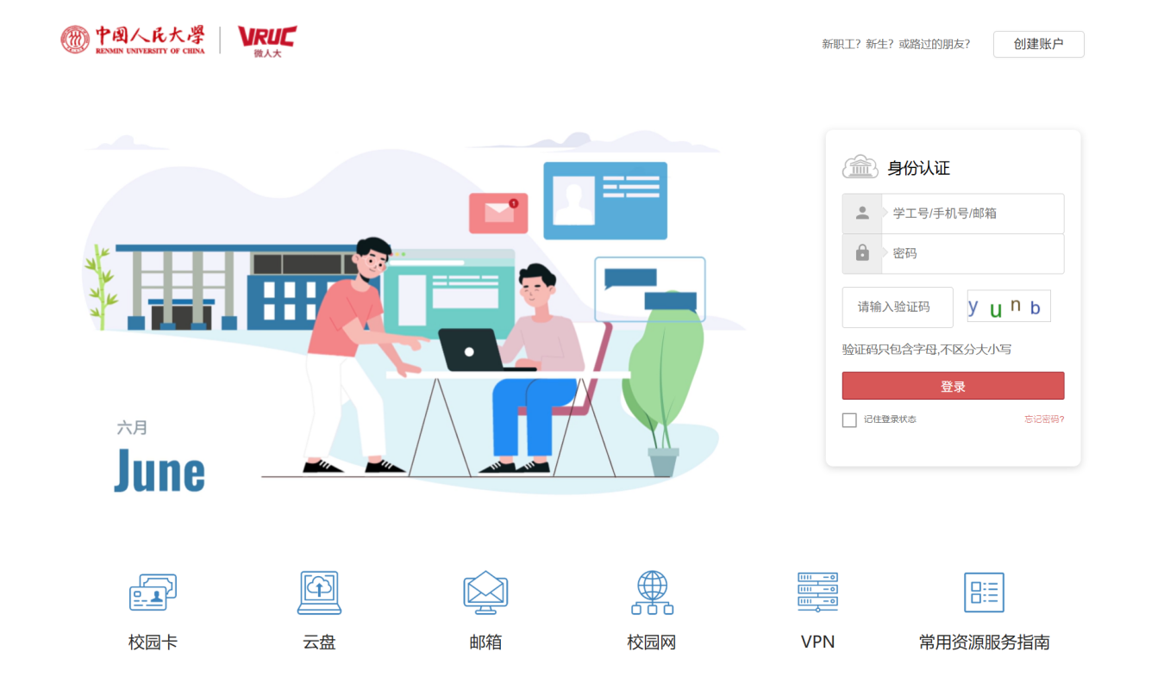

校外教师：
浏览器输入https://yjs2.ruc.edu.cn/gsapp/sys/yjsrzfwapp/dbLogin/index.do，进入研究生教育信息系统。
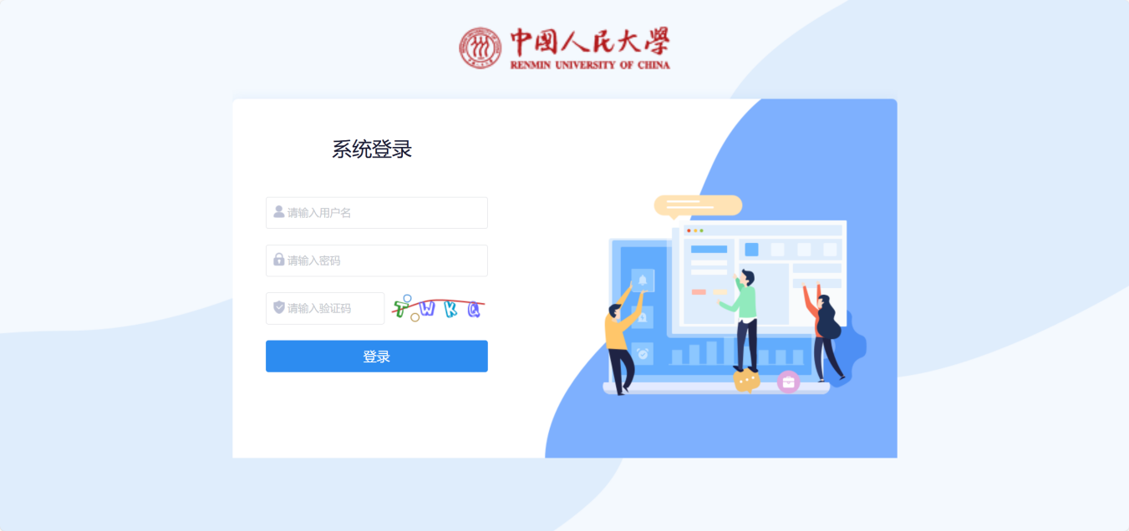

正确进入研究生教育信息系统后的界面如下图所示。
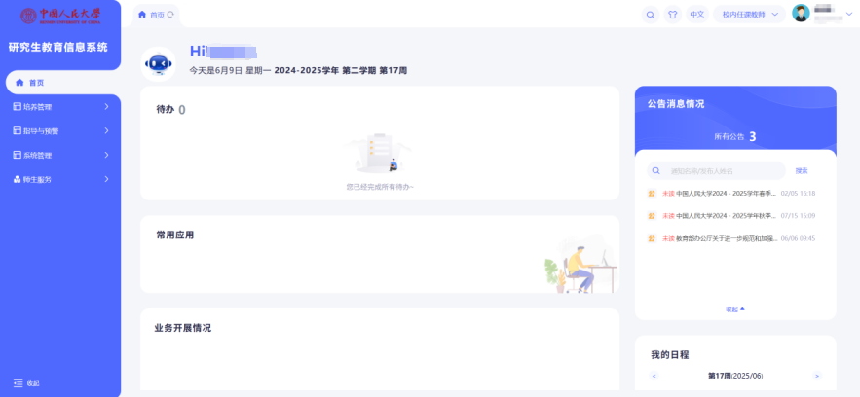

（二）系统退出
退出方式为，研究生应用管理平台首页，点击人物图像，显示的【退出】，点击【退出】。如下图所示：

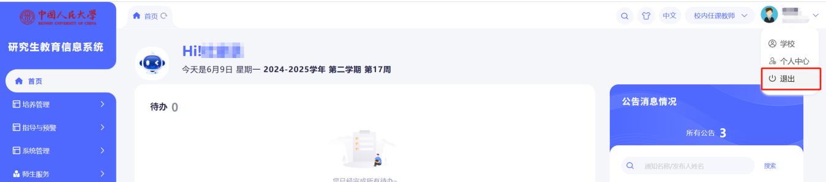

二、打开工作量管理应用
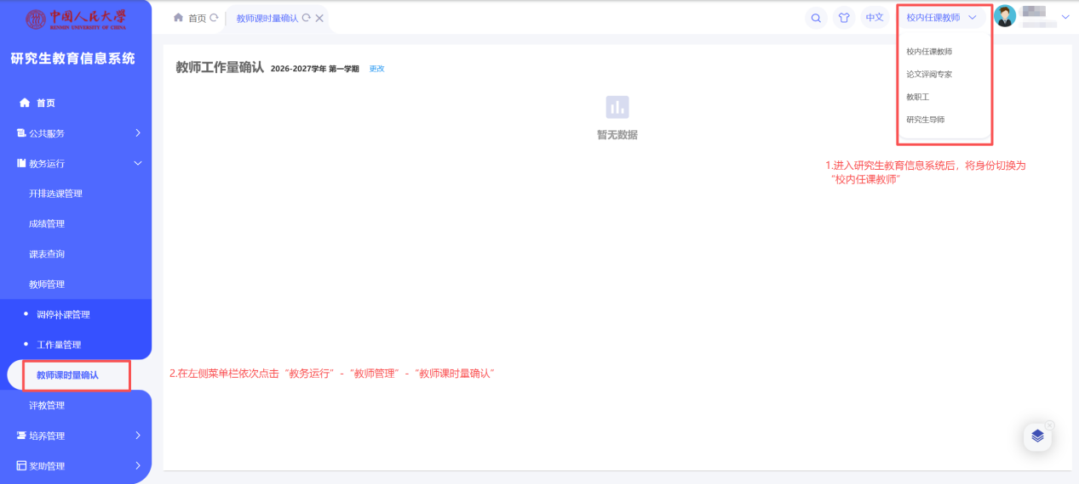

三、切换到要确认的学年学期
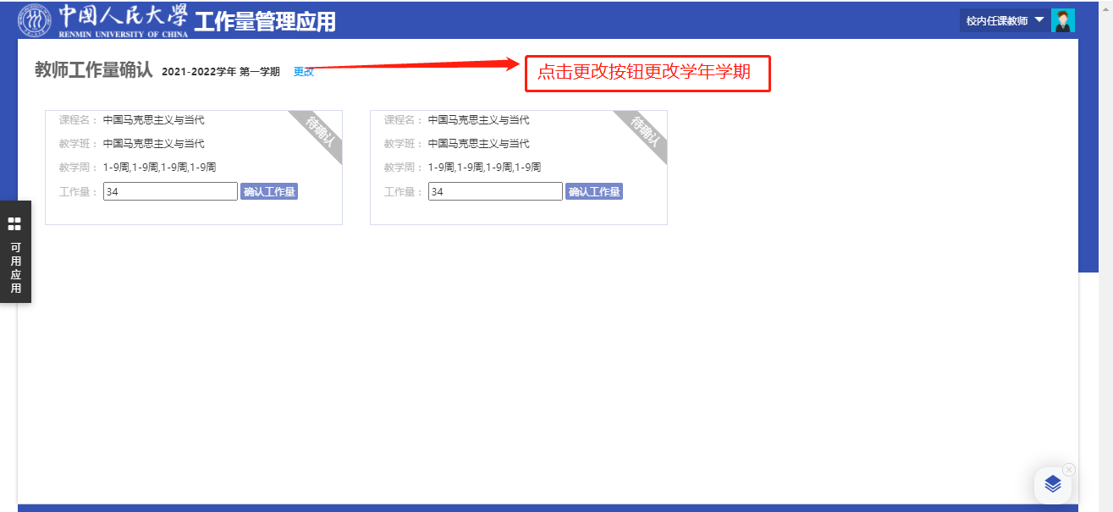

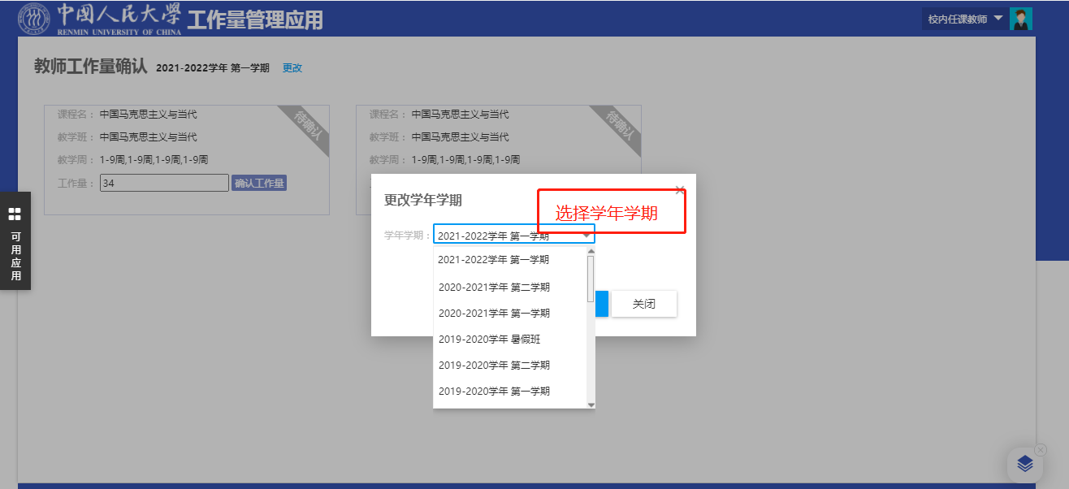

四、确认工作量
